宁夏长庆高级中学2020—2021学年第二学期
高二年级期末化学试卷
满分：100分 答题时间：100分钟
注意事项：
1．本试卷分第Ⅰ卷和第Ⅱ两部分，请将Ⅰ卷答案涂在答题卡上，Ⅱ卷作答在答卷纸上。
2．可能用到的原子量： C-12 H-1 O-16 N-14 S-32
第I卷 选择题(共50分)
一、单项选择题（1-10每题1分，11-30每题2分，共50分）
1、分别将下列各物质等体积混合，在室温下剧烈振荡，静置后能形成均匀溶液的是（ ）
A．乙酸乙酯 水 B．苯 水 C．乙醇 水 D．四氯化碳 碘水
2、下列分子中，所有原子都处在同一平面的是（ ）
A．对二甲苯 B．丙炔 C．乙烷 D．溴苯
3、下列化学用语书写正确的是 （ ）
A．乙烯的结构简式：CH₂CH₂ B．丙烯的键线式：
C．乙醇的结构式：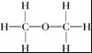 D．甲烷的电子式：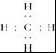
4、下列实验操作中错误的是 （ ）
A.不慎将浓碱溶液沾到皮肤上，要立即用大量水冲洗，然后涂上硼酸
B.蒸馏操作时，应使温度计水银球靠近蒸馏烧瓶的支管口处
C.分液操作时，分液漏斗中下层液体从下口放出，上层液体从上口倒出
D.萃取操作时，应选择有机萃取剂，且萃取剂的密度必须比水大
5、在核磁共振氢谱中出现两组峰，其氢原子数之比为3:2的化合物是（ ）
A．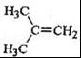 B．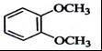
C．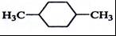 D．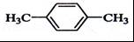
6、下列系统命名法正确的是 （ ）
A．2﹣甲基﹣4﹣乙基戊烷 B．2，3﹣二乙基﹣1﹣戊烯
C．2﹣甲基﹣3﹣丁炔 D．对二甲苯
- 下列关于苯酚的叙述中，正确的是（ ）
- 苯酚呈弱酸性，能使石蕊溶液显浅红色
- 苯酚分子中的13个原子不可能处于同一平面上
- 苯酚有强腐蚀性，沾在皮肤上可用酒精洗涤
- 苯酚能与FeCl₃溶液反应生成紫色沉淀
- 下列反应不属于取代反应的是（ ）
- 乙醇与氧气反应生成醛
- 苯与浓硝酸、浓硫酸混合共热制取硝基苯
- 乙醇与浓硫酸加热到140℃
- 乙醇与浓硫酸、溴化钠共热
- 丙烯醛的结构简式为CH₂===CH—CHO。下列关于它性质的叙述中错误的是（ ）
- 能使溴水褪色，也能使高锰酸钾酸性溶液褪色
- 在一定条件下与H₂充分反应，生成1—丙醇
- 能发生银镜反应表现出氧化性
- 在一定条件下能被空气氧化
10.N_{A}为阿伏加德罗常数，下列叙述中正确的是（ ）
A．标准状况下，22.4L己烷中共价键数目为19N_{A}
B．常温下，0.1mol乙烷与乙烯混合气体中所含碳原子数为0.2N_{A}
C．在标准状况下，2.24 L四氯甲烷中所含分子数为0.1N_{A}
D．1mol苯分子中含有碳碳双键数为3N_{A}
11、下列名称的有机物实际上不可能存在的是( )
A. 2，2-二甲基丁烷 B. 2-甲基-4-乙基-1-己烯
C. 3-甲基-2-戊烯 D. 3，3-二甲基-2-戊烯
12、下列物质属于同系物的是（ ）
A．CH₃CH₂CH₂Cl与CH₃CH₂CHClCH₂Cl B． －OH与CH₃CH₂CHO
C．CH₃COOH与HCOOCH₃ D． CH₃CH₂CH₂OH与CH₃CH₂CH₂CH₂OH
13、下列化合物的一氯代物的数目排列顺序正确的是（ ）
①CH₃CH₂CH₂CH₂CH₂CH₃ ②(CH₃)₂CHCH(CH₃)₂
③(CH₃)₃CCH₂CH₃ ④(CH₃)₃CC(CH₃)₃
A．①＞②＞③＞④ B．②＞③＝①＞④
C．③＞②＞④＞① D．③＝①＞②＞④
14、丙烯醇（CH₂=CH—CH₂OH）可发生的化学反应有：（ ）
①加成 ②氧化 ③燃烧 ④加聚 ⑤取代
A.只有①②③ B.只有①②③④ C.①②③④⑤ D.只有①③④

15、下列通式只表示一类物质的是（ ）
A．C_{n}H_{2n﹣6} B．C_{n}H_{2n} C．C_{n}H_{2n﹣2} D．C_{n}H_{2n+2}
16、在CH₃CH₃ → CH₃CH₂Cl → CH₂=CH₂ → CH₃CH₂OH的转化过程中，经过的反应类型有（ ）
A． 取代→消去→加成 B． 裂解→取代→消去
C． 取代→加成→氧化 D． 取代→消去→水解
17、能说明苯分子的平面正六边形结构中，碳原子间不是单键与双键交替的事实是
A．苯的二元取代物无同分异构体 B．苯的邻位二元取代物只有一种
C．苯的间位二元取代物只有一种 D．苯的对位二元取代物只有一种
18、下列化合物中，能发生消去反应生成两种烯烃，又能发生水解反应的是
A、 CH₃Cl B、CH₃CHBrCH₂CH₃ C、 C(CH₃)₃CH₂Cl D、CH₃CH₂CHBrC(CH₃)₃
19、含有一个碳碳三键的炔烃,与氢气充分加成后产物的结构简式为:
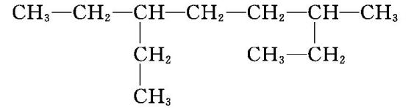,此炔烃可能的结构有( )
A.1种 B.2种 C.3种 D.4种
20、已知由C、H、O三种元素组成的某化合物9.2 g完全燃烧后可以得到17.6 g CO₂和10.8 g H₂O,则该化合物的分子式为( )
A.C₂H₆O₂ B.C₂H₆O C.C₂H₄O₂ D.C₂H₄O
21.分子式为C₅H₁₂O且可与金属钠反应放出氢气的有机化合物有（不考虑立体异构）（ ）
A. 5种 B. 6种 C. 7种 D. 8种
22、下列烷烃中，沸点最低的是（ ）
A．2-甲基丙烷 B．2，2-二甲基丙烷 C．正己烷 D．2-甲基戊烷
23、下列反应中，属于取代反应的是 （ ）
①CH₃CH=CH₂+Br₂→CH₃CHBrCH₂Br ②CH₃CH₂OH 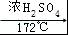CH₂=CH₂↑+H₂O
③CH₃COOH+CH₃CH₂OH 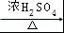CH₃COOCH₂CH₃+H₂O
④C₆H₆+HNO₃C₆H₅NO₂+H₂O
A．①② B．③④ C．①③ D．②④
24、为检验某卤代烃中的卤元素，进行如下操作，正确的顺序是 （ ）
①加热 ②加入AgNO₃ 溶液 ③取少量该卤代烃
④加入足量稀硝酸酸化 ⑤加入NaOH溶液 ⑥冷却
A．③①⑤⑥②④ B．③⑤①⑥④② C．③②①⑥④⑤ D．③⑤①⑥②④
25、据英国媒体报道，某品牌牙膏中含有的消毒剂三氯生，遇到含氯的自来水时能生成哥罗芳(三氯甲烷)，哥罗芳能引发肝病甚至致癌．已知三氯生的结构简式如图所示，下列有关说法不正确的是（ ）
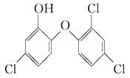
A.三氯生的分子式：C₁₂H₇Cl₃O₂
B.哥罗芳属于烃类
C.三氯生属于芳香族化合物
D.哥罗芳难溶于水
26.一定量的某饱和一元醛发生银镜反应，析出银21.6g。等量的此醛完全燃烧时，生成的水为5.4g。则该醛可能是（ ）
A. 丙醛 B. 乙醛 C. 丁醛 D. 甲醛
27、“绿色化学”对化学反应提出了“原子经济性”的新要求，理想的原子经济性反应是原料分子中的原子全部转化成所需要的产物，不产生副产物，实现零排放。下列反应类型中一定符合这一要求的是（ ）
①取代反应 ②加成反应 ③水解反应 ④酯化反应 ⑤加聚反应
A．①② B．③⑤ C．②⑤ D．①④
28、下列实验中,所采取的分离方法与对应原理都正确的是( )
选项 | 目的 | 分离方法 | 原理
A | 分离溶于水中的碘 | 乙醇萃取 | 碘在乙醇中的溶解度较大
B | 分离乙酸乙酯和乙醇 | 分液 | 乙酸乙酯和乙醇的密度不同
C | 除去KNO₃固体中混杂的NaCl | 重结晶 | NaCl在水中的溶解度很大
D | 除去丁醇中的乙醚 | 蒸馏 | 丁醇与乙醚的沸点相差较大

29、两种气态烃的混合物共2.24L（标准状况下），完全燃烧后得3.36L（标准状况下）二氧化碳和2.7g的水，下列说法中，正确的是（ ）
A．混合气体中一定含有甲烷 B．混合气体中一定含有乙烯
C．混合气体中一定不含有乙炔 D．混合气体中一定含有乙烷
30、25℃和101kPa时，乙烷、乙炔和丙烯组成的混合烃32mL与过量氧气混合并完全燃烧，除去水蒸气，恢复到原来的温度和压强，气体总体积缩小了72mL，原混合烃中乙炔的体积分数为（ ）
A．12.5% B．25% C．50% D．75%

第Ⅱ卷 （非选择题 共50分）
二、填空题(本题包括6小题，共50分)
31.（6分）请根据官能团的不同，对下列有机物进行分类，把正确答案填写在横线上（填序号）。
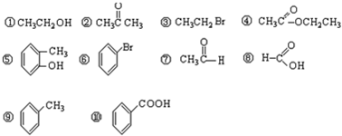
（1）芳香烃： ； （2）酯： ；（3）醇： ；
（4）酚： ； （5）醛： ；（6）酮： ；
32.（14分）依据要求填空：
（1）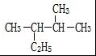用系统命名法命名： ；
（2）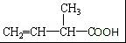官能团的名称是 ；
（3）分别完全燃烧①1molC₂H₆、②1molC₂H₄、③1molC₂H₂，需要氧气最多的是 （填序号）；
（4）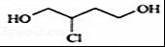的分子式为 ；
（5）含有22个共价键的烷烃的分子式为 ；
（6）支链含乙基且相对分子质量最小的烷烃的结构简式为 ；
（7）写出乙酸与乙醇反应的化学方程式： 。
33.（8分）.有4种无色液态物质：己烯、己烷、苯和甲苯符合下列各题要求的分别是：
（1）不能与溴水或KMnO₄酸性溶液反应，但在铁屑作用下能与液溴反应的是_______，生成的有机物名称是_________，反应的化学方程式为：________________，此反应属于________反应。
（2）不能与溴水和KMnO₄酸性溶液反应的是__________。
（3）能与溴水和KMnO₄酸性溶液反应的是__________。
（4）不与溴水反应但能与KMnO₄酸性溶液反应的是__________。
34.（12分）有关催化剂的催化机理等问题可以从“乙醇催化氧化实验”得到一些认识,某同学设计了如图所示装置(夹持装置等已省略),其实验操作为:先按图安装好装置,关闭活塞a、b、c,在铜丝的中间部分加热片刻,然后打开活塞a、b、c,通过控制活塞a和b,而有节奏(间歇性)地通入气体,即可在M处观察到明显的实验现象。试回答以下问题:
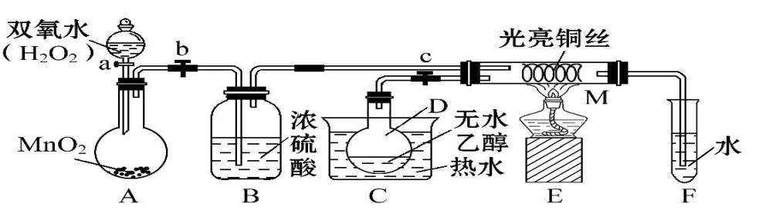

- A中发生反应的化学方程式: 。
B的作用: ;C中热水的作用: 。
(2)M处发生反应的化学方程式为 。
(3)从M管中可观察到的现象: 。
(4)用Ag（NH₃）₂OH验证乙醇催化氧化产物的化学方程式为
______________________________________________________________________。
35.（12分）有机物A可由葡萄糖发酵得到，也可从酸牛奶中提取。纯净的A为无色粘稠液体，易溶于水。为研究A的组成与结构，进行了如下实验：
实验步骤 | 解释或实验结论
（1）称取A9.0g，升温使其汽化，测其密度是相同条件下H₂的45倍 | 通过计算填空：  （1）A的相对分子质量为
- 将此9.0gA在足量纯O₂中充分燃烧，并使其产物依次缓缓通过浓硫酸、碱石灰，发现二者分别增重5.4g和13.2g | （2）A的分子式为
- 另取A9.0g，跟足量的NaHCO₃粉末反应，生成2.24L CO₂（标准状况），若与足量金属钠反应则生成2.24L H₂ | （3）用结构简式表示A中含有的官能团：  、
- A的核磁共振氢谱如图  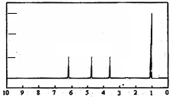 | （4）A中含有 种氢原子
 | （5）综上所述，A的结构简式为

宁夏长庆高级中学2020—2021学年第二学期
高二期末考试化学试卷答案
一、选择题（共30题，1-10每题1分，11-30每题2分，共50分）
1 | 2 | 3 | 4 | 5 | 6 | 7 | 8 | 9 | 10 | 11 | 12 | 13 | 14 | 15
C | D | D | D | D | B | C | A | C | B | D | D | D | C | C
16 | 17 | 18 | 19 | 20 | 21 | 22 | 23 | 24 | 25 | 26 | 27 | 28 | 29 | 30
A | B | B | C | B | D | A | B | B | B | A | C | D | A | B
- （每空1分，共6分）⑨；④；①；⑤；⑦；②
- （每空2分，共14分）
（1）2，3﹣二甲基戊烷 （2）碳碳双键、羧基 （3）① （4）C₄H₉O₂Cl
（5）C₇H₁₆ （6）2-甲基戊烷的结构简式（略） （7）乙醇和乙酸的酯化反应方程式（略）
- （除第一问第3空以外，每空1分，共8分）
（1） 苯；溴苯；苯的溴代反应化学方程式（2分，略）；取代反应
（2）己烷
（3）己烯
（4） 甲苯
34、（每空2分，共12分）
(1)2H₂O₂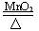2H₂O+O₂↑ ；吸收水蒸气；使D中乙醇变为蒸气进入M中参加反应。
(2) 2CH₃CH₂OH+O₂2CH₃CHO+2H₂O
或(2Cu+O₂ 2CuO，CH₃CHOH+CuOCH₃CHO+Cu+H₂O)；
(3)受热部分的铜丝由于间歇性地鼓入空气而交替出现变黑变红的现象；
(4)CH₃CHO+2Ag(NH₃)₂OH→CH₃COONH₄+H₂O+2Ag↓+3NH₃
35、（每小题2分，共10分）
（1）90 （2）C₃H₆O₃ （3）-OH 、-COOH
（4）4
（5）CH₃CH（OH）COOH

